Управління культури і туризму
Хмельницької міської ради
Хмельницька міська централізована бібліотечна система

Центральна бібліотека
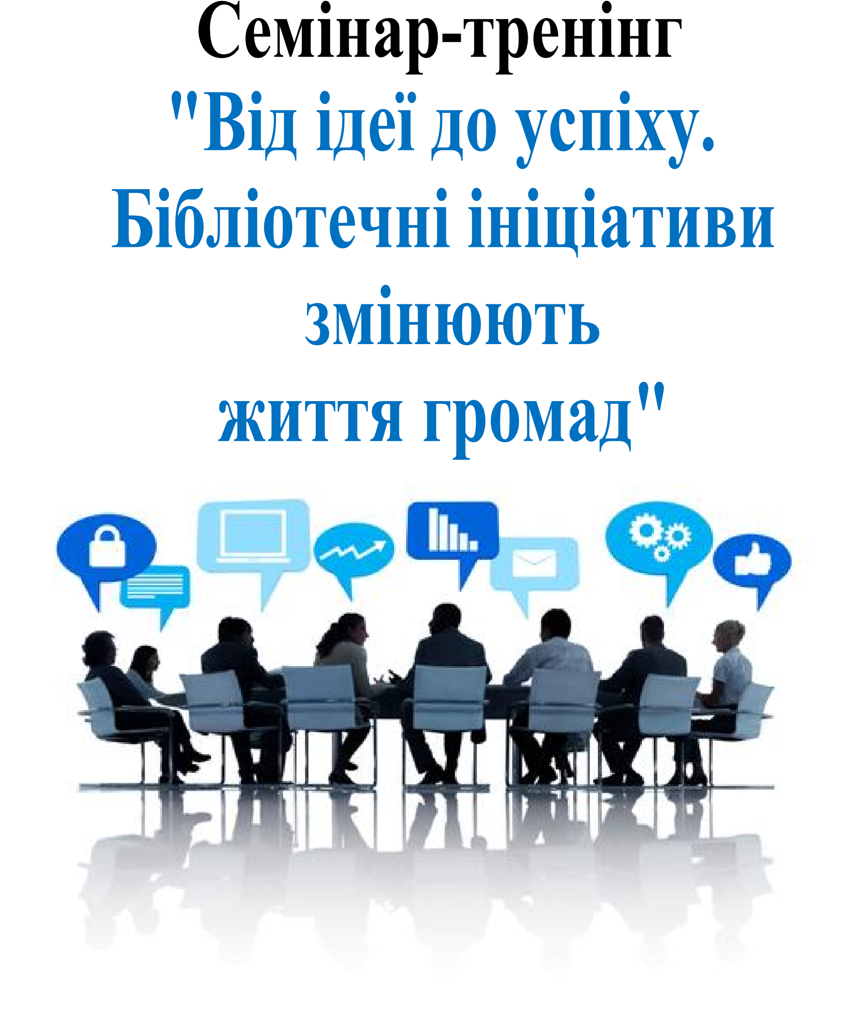

Хмельницький, 2016

Семінар-тренінг «Від ідеї до успіху.
Бібліотечні ініціативи змінюють життя громад»
9³⁰-10⁰⁰ Реєстрація учасників
10⁰⁰-10³⁰ Вступне слово. «Державна політика щодо сприяння розвитку бібліотек в Україні».
Прокопенко С. І. – головний спеціаліст управління культури і туризму Хмельницької міської ради

10³⁰-11⁰⁰ Доповідь. «Роль бібліотечних ініціатив у процесі трансформації країни»
Козицька Т. С. – директор Хмельницької міської ЦБС

11⁰⁰-11³⁰ Консультація. «Механізми участі бібліотек у процесі прийняття рішень»

Холміцька Е.В. – заст. директора з основної діяльності

11³⁰-11⁴⁵ Кава-пауза

11⁴⁵⁻12¹⁵ Консультація. Бібліотечні он-лайн послуги для громади.

Сінькова С. В. – зав. методично-бібліогр. відділу

12¹⁵-12⁴⁵ Презентація. «Портал державних послуг – igov»
Олександр Вербицький – координатор проекту iGOV у місті Хмельницькому.

13⁰⁰-14⁰⁰ Перерва

14⁰⁰-15⁰⁰ Практичне заняття.

Сінькова С. В. – зав. методично-бібліогр. відділу

15⁰⁰-15³⁰ Тренінг. Реклама послуг: партнерство та співпраця Козицька Т. С. – директор Хмельницької міської ЦБС

15³⁰-16⁰⁰ Огляд професійних видань. Досвід. Практика. Пошук. Колокольникова Т.М. – головний бібліограф

16⁰⁰-16³⁰ Професійна дискусія. Обмін досвідом. Інформаційний центр надання електронних послуг у бібліотеці.

Дуда Л.С. – зав. бібліотеки-філії №8
Консультативна допомога пенсіонерам.
Недвецька Г.С. – зав. бібліотеки-філії №13 16³⁰-17⁰⁰ Підведення підсумків. Козицька Т. С. – директор Хмельницької міської ЦБС

Зав. методично-бібліографічного відділу С.Сінькова

